Kamizelka taktyczna plate carrier policja - gdzie ją kupić online?
Potrzebna Ci kamizelka taktyczna plate carrier policja i nie wiesz, gdzie możesz kupić tego typu produkty? Zapoznaj się zatem z informacjami z naszego artykułu.

Kamizelka taktyczna plate carrier policja - gdzie kupować wyposażenie mundurowe?
Gdzie kupować wyposażenie mundurowe takie jak kamizelka taktyczna plate carrier policja? Przeczytaj w naszym artykule.

Dobrej jakości produkty dla służb mundurowych

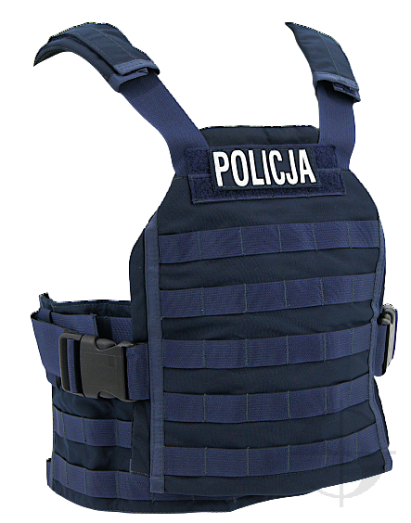
W każdej pracy istnieje pewien dress code, czyli zasada dotycząca ubioru. W restauracjach obsługa kelnerska często nosi koszulki z nazwą baru czy też fartuchy restauracyjne lub koszule barmańskie. W biurach wiele osób musi wyglądać elegancko podczas spotkania z klientami i nie tylko. Piloci, stewardessy również zobowiązani są do przywdziewania pracowniczych outfitów. Ta sama zasada dotyczy służb mundurowych. Zarówno policjantów jak i straż miejską czy pracowników wojska lub straży granicznej. Gdzie kupować produkty dla służb mundurowych jak kamizelka taktyczna plate carrier policja?

Kamizelka taktyczna plate carrier policja w Sortmund
Sortmund to sklep internetowy, który powstał, by zapewnić służbom mundurowym miejsce w sieci, gdzie kupią wszystko co związane z ubiorem i niezbędne do wykonywania pracy. W katalogu online znajdzieszmy zatem galową odzież, akcesoria, ale również takie produkty jak kamizelka taktyczna plate carrier policja.

